**浅谈G.652与G.657单模光纤分类及对比**

[光纤](http://www.elecfans.com/d/604771.html)的种类很多，按传输模式可分为单模光纤和多模光纤，多模光纤为G.651，单模光纤又可分为G.652/G.653/G.654/G.655/G.656/G.657等类型，接下来为大家详细讲解G.652/G.657这两种单模光纤[跳线](https://data.hqchip.com:4006/t/8Qa)。

**G.652光纤（色散非位移单模光纤）描述：**

G.652光纤为标准单模光纤，能传输1260~1360nm、1530~1565nm，零色散点在1310nm。可将1550nm波长的工作窗口用于短距离传输或与色散补偿光纤或与模块共同使用。

**G.652光纤的分类：**

G.652光纤是现在网络上应用比较多的一种光纤，ITU-T对于G.652分为4类光纤，即G.652A/G.652B/G.652C/G.652D。G.652D是所有G.652级别中指标最严格的并且完全向下兼容的。

**G.652A**支持1Gbit/s系统传输距离可达400km，10Gbit/s[以太网](http://www.elecfans.com/tags/%E4%BB%A5%E5%A4%AA%E7%BD%91/)的传输达40km，支持40Gbit/s系统的距离为2km。

**G.652B**型光纤，支持10Gbit/s系统传输距离可达3000km以上，40Gbit/s系统的传输距离为80km。

**G.652C**型光纤，基本属性与G.652A相同，但在1550nm的衰减系数更低，而且消除了1380nm附近的水吸收峰，即系统可以工作在1360~1530nm波段。

**G.652D**型光纤的属性与G.652B光纤基本相同，而衰减系数与G.652C光纤相同，即系统可以工作在1360~1530nm波段G.652.D是所有G.652级别中指标最严格的并且完全向下兼容的，结构上与普通的G.652光纤没有区别，是目前最先进的城域网用非色散位移光纤。

**G.657光纤（耐弯光纤）描述：**

ITU-T光纤系列中的最新成员。根据FTTx技术的需求及组装应用而生的新产品。

G.657光纤是为了实现光纤到户的目标，在G.652光纤的基础上开发的最新的一个光纤品种。这类光纤最主要的特性是具有优异的耐[弯曲](https://data.hqchip.com:4006/t/8Qa)特性，其弯曲半径可实现常规的G.652光纤的弯曲半径的1/4～1/2。

**G.657光纤的分类：**

按照是否与G.652光纤兼容的原则，将G.657光纤划分成了A大类和B大类光纤，同时按照最小可弯曲半径的原则，将弯曲等级分为1、2、3三个等级，其中1对应10mm最小弯曲半径，2对应7.5mm最小弯曲半径，3对应5mm最小弯曲半径。

结合这两个原则，将G.657光纤分为了四个子类，即G.657.A1/G.657.A2/G.657.B2/G.657.B3光纤。

G.657A光纤与G.652光纤兼容，G.657B光纤无需与传统单模光纤在连接上兼容。

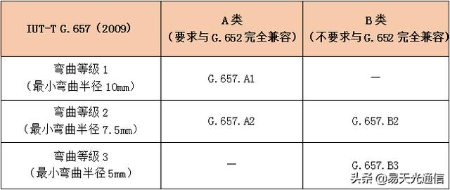

**G.657A**型光纤的性能及其应用环境和G.652D型光纤相近，工作光纤可用在D、E、S、C和L5个波段，其可以在1260～1625nm整个工作波长范围工作。G.657A光纤的传输和互连性能与G.652D相同。与G.652D光纤不同的是，为了改善光纤接入网中的光纤接续性能，G.657A光纤具有更好的弯曲性能，几何尺寸技术要求更精确。

**G.657B**型光纤主要工作在1310nm、1550nm和1625nm3个波长窗口，其更适用于实现FTTH的信息传送、安装在室内或大楼等狭窄的场所。G.657B光纤的应用只限于建筑物内的信号传输，它的熔接和连接特性与G.652光纤完全不同，可以在弯曲半径非常小的情况下正常工作。

可见，G.657光纤是一种具有良好的抗弯曲性能的单模光纤。光纤从古代到现在历经了五代的发展，不断研究与完善光纤性能。